UNIVERSIDADE FEDERAL DO PIAUÍ – UFPI

CENTRO DE CIÊNCIAS DA NATUREZA – CCN

DEPARTAMENTO DE COMPUTAÇÃO – DC

CURSO: CIÊNCIA DA COMPUTAÇÃO

DISCIPLINA: CIRCUITOS DIGITAIS

MÁQUINA DE ESTADOS FINITOS

Alunos: Pedro Marques da Silva Junior

Carlos Meneses Guimarães Sousa

Professor: Dr. Kelson Rômulo Teixeira Aires

Teresina

Junho de 2018

PEDRO MARQUES DA SILVA JUNIOR

Carlos Meneses Guimarães Sousa

MÁQUINA DE ESTADOS FINITOS

Trabalho realizado para aprovação na disciplina de Circuitos Digitais.

**OBJETIVOS**

1 Utilizando uma abordagem de Máquina de Estados Finita, projete um circuito (utilizando

somente flip-flops JK) para controlar a abertura de uma fechadura com combinação digital. A

fechadura deve possuir três botões: **start**, **0** e **1**. A fechadura deve liberar a porta quando a senha correta, de **QUATRO** dígitos for inserida. Apresentar:

* 1. Diagrama de estados;
  2. Tabela de transição de estados;
  3. Equações simplificadas de cada saída do circuito;
  4. Circuito lógico;
  5. Implementação em VHDL
  6. Modelagem no *software* ModelSim e resultado das simulações

**Diagrama de Estados**

a senha de quatro dígitos escolhida para a fechadura foi 1011. A partir daí foi desenvolvido o seguinte diagrama de estados:

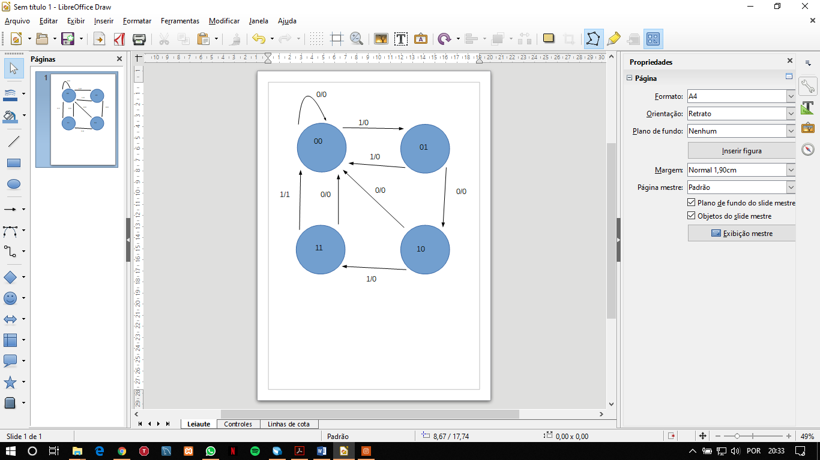

**TABELA DE TRANSIÇÃO DE ESTADOS**

O dispositivo contará com 3 botões (start, 0, 1) que aqui serão representados por 2 variáveis (St e In). A partir do diagrama de estados foi possível obter a tabela com as transições de estados:

|  |  |  |  |  |  |  |  |  |  |  |
| --- | --- | --- | --- | --- | --- | --- | --- | --- | --- | --- |
| PS | | | | NS | | OP | FF’s | | | |
| St | In | Q1 | Q2 | Q1 | Q2 | U | J1 | K1 | J2 | K2 |
| 1 | X | X | X | 0 | 0 | 0 | X | X | X | X |
| 0 | 0 | 0 | 0 | 0 | 0 | 0 | 0 | X | 0 | X |
| 0 | 0 | 0 | 1 | 1 | 0 | 0 | 1 | X | X | 1 |
| 0 | 0 | 1 | 0 | 0 | 0 | 0 | X | 1 | 0 | X |
| 0 | 0 | 1 | 1 | 0 | 0 | 0 | X | 1 | X | 1 |
| 0 | 1 | 0 | 0 | 0 | 1 | 0 | 0 | X | 1 | X |
| 0 | 1 | 0 | 1 | 0 | 0 | 0 | 0 | X | X | 1 |
| 0 | 1 | 1 | 0 | 1 | 1 | 0 | X | 0 | 1 | X |
| 0 | 1 | 1 | 1 | 0 | 0 | 1 | X | 1 | X | 1 |

**EQUAÇÕES SIMPLIFICADAS**

De acordo com a tabela anterior foi possível determinar as equações de cada saída do circuito:

$J1=\overline{In}∙Q2$

$K1=\overline{In}+Q2$

$J2=In$

$K2=1$

$U=In∙Q1∙Q2$

**CIRCUITO SIMPLIFICADO**

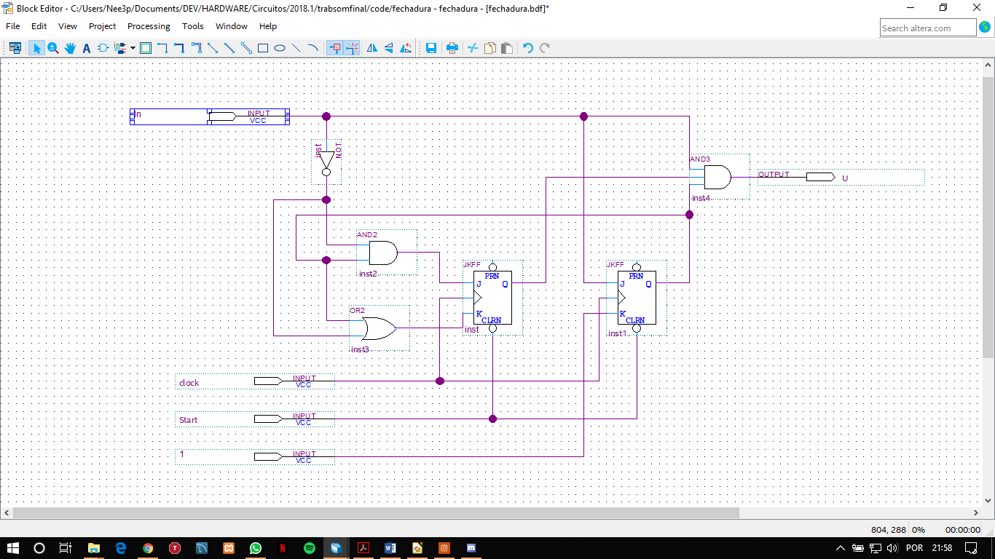

**PROJETO VHDL**

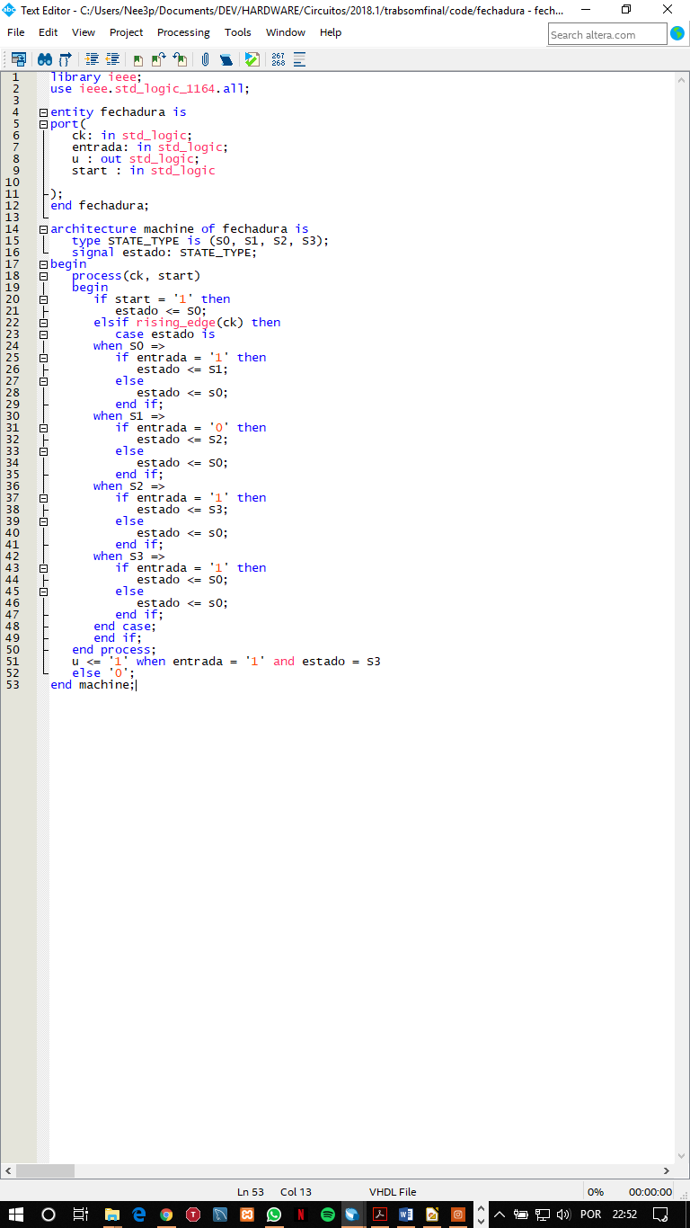

**MODELAGEM**

Mapa de Pulsos obtido através de simulação no *software* *Modelsim*

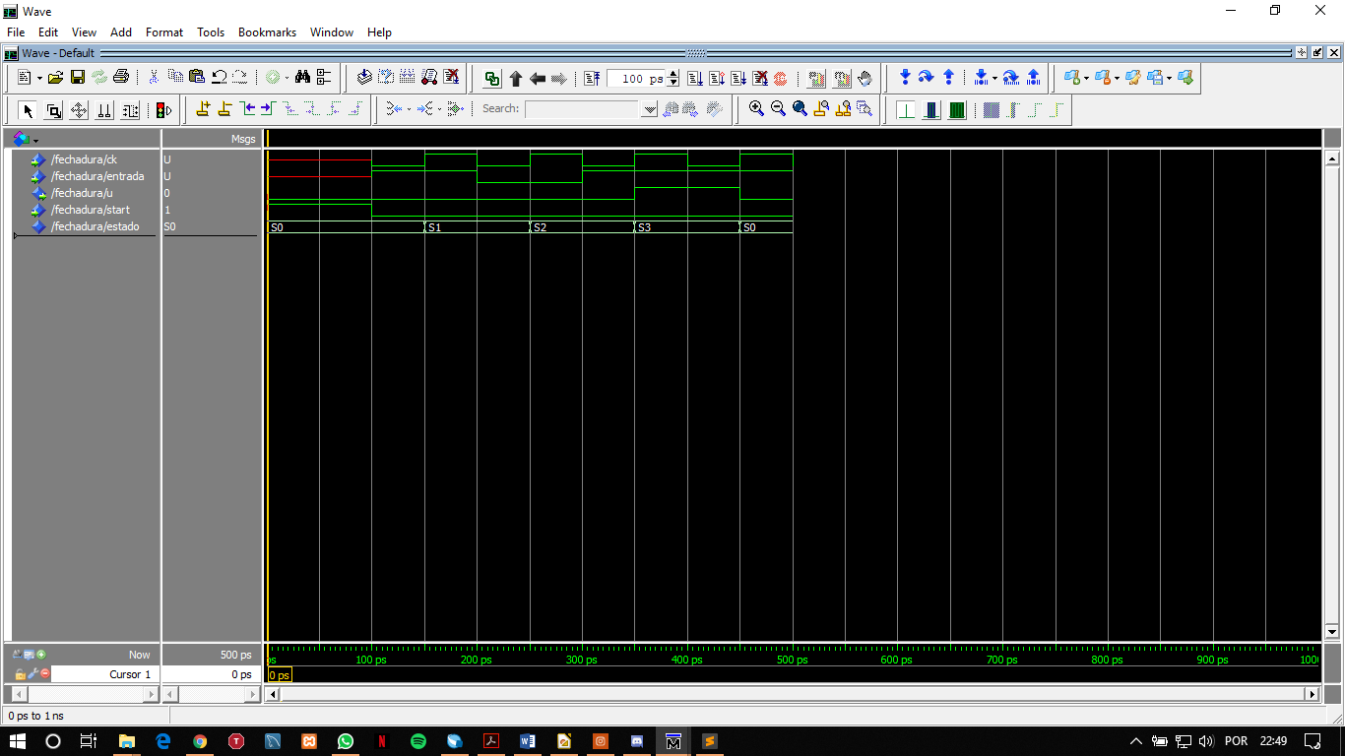

**REFERENCIAS**

**TOCCI**, Ronald. *Sistemas Digitais: Princípios e Aplicações*. Ed. 11. Pearson.

**DE LA VEGA**, Alexandre Santos: *Apostila de Teoria para Circuitos Digitais*. Niterói: UFF, 2015.